Mac에서 eosio.cdt 설치하기

* Ubuntu에서도 가능

1. Terminal 검색하여 열기

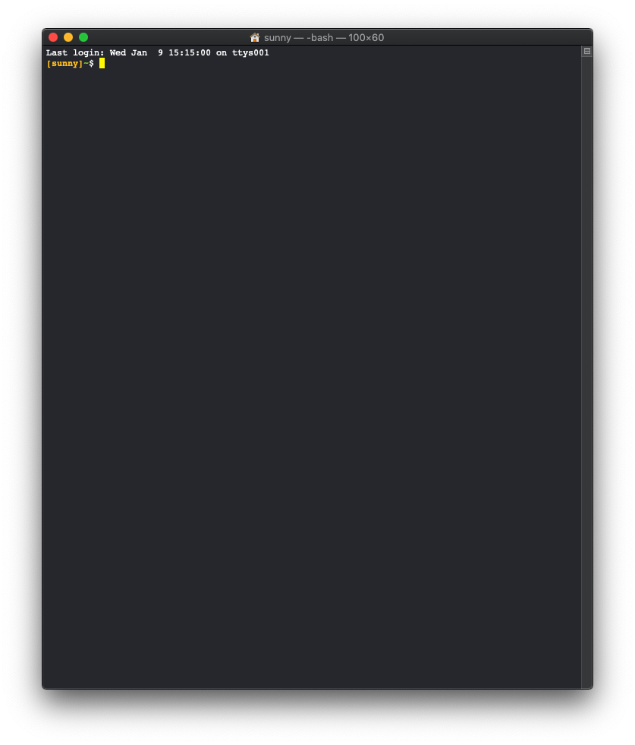

1. eosio.cdt 설치

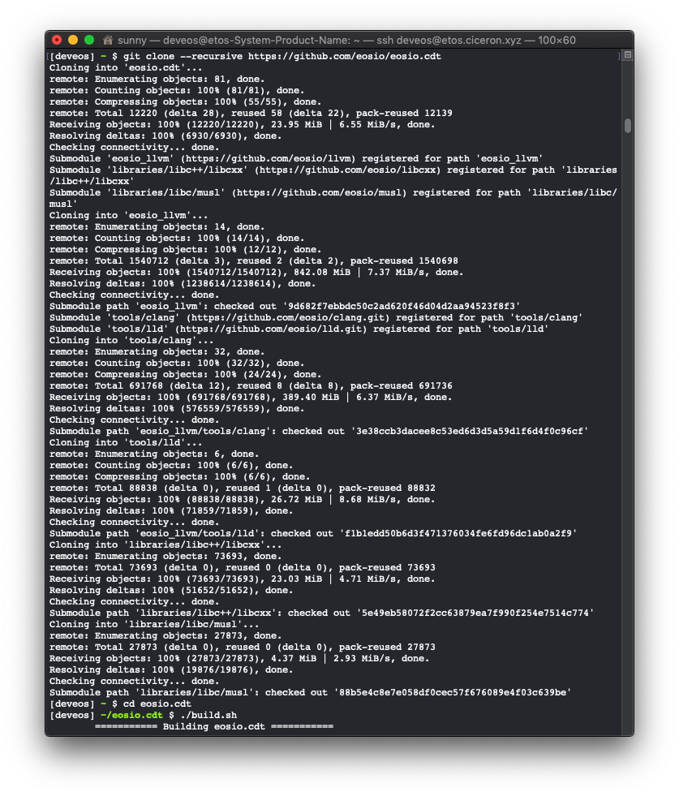

|  |
| --- |
| git clone --recursive https://github.com/eosio/eosio.cdt |

약 5분 소요

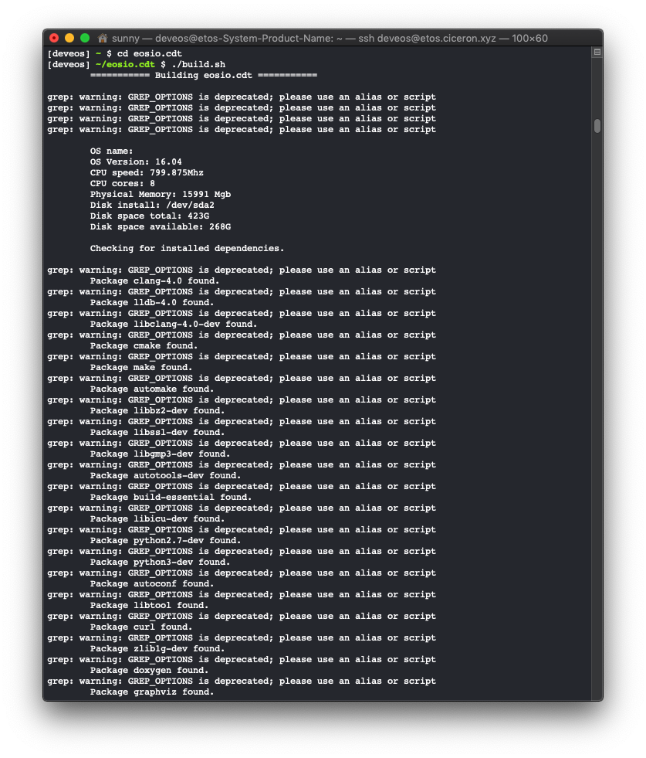

|  |
| --- |
| cd eosio.cdt |

|  |
| --- |
| ./build.sh |

약 40분 소요, 더 오래걸려도 괜찮아요. 100%까지 기다려주세요

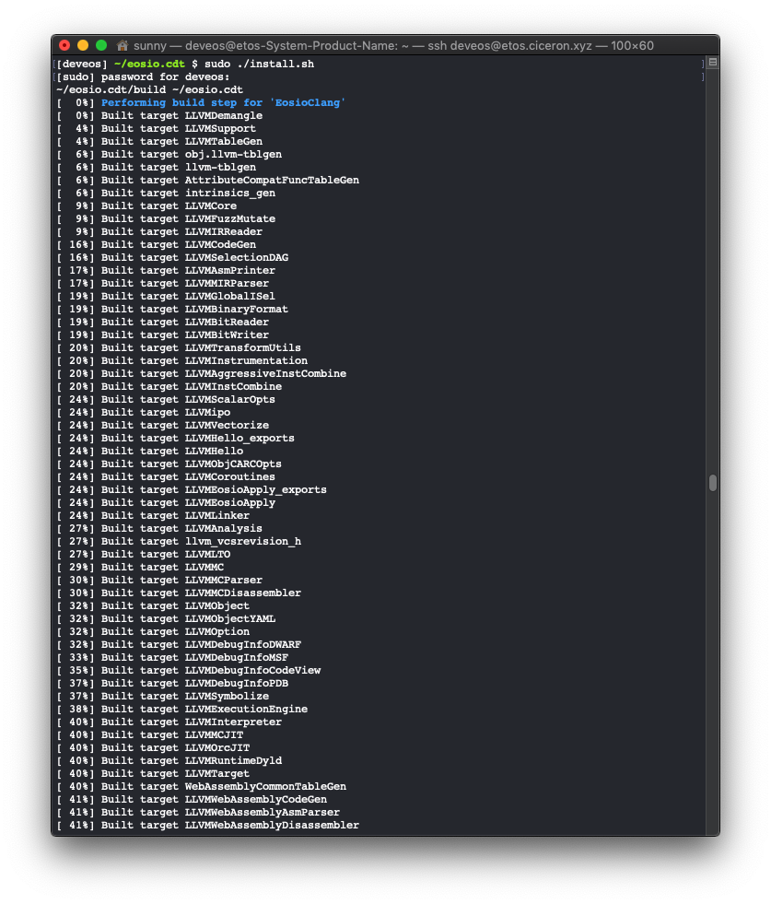

|  |
| --- |
| sudo ./install.sh |

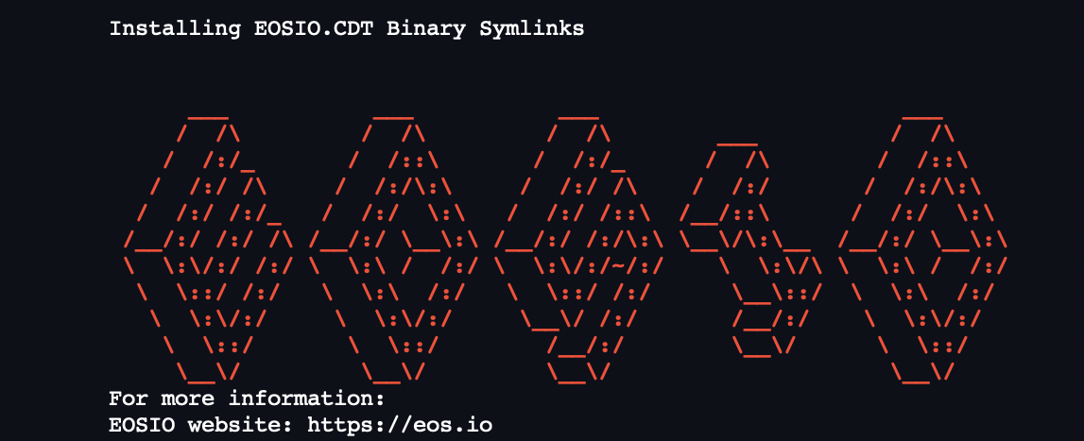

설치 완료!